28.01.2025

6-А-Б

Історія

вч. Рзаєва Н.О.

**Тема: Велика грецька колонізація.**

**Мета уроку:** ознайомити з основними причинами, напрямками та особливостями грецької колонізації, заснуванням античних грецьких поселень на території України, взаєминами греків і місцевого населення; розвивати навички роботи з історичною картою, хронологією та термінологією; виховувати повагу до історії Греції. **Актуалізація опорних знань**

# Бесіда

1. На якому півострові знаходиться Греція.
2. Якими морями омивається?
3. Яка найвідоміша гора.

**Історичний тренінг. Гра «Так чи ні».**

1. Чи називали Стародавню Грецію Елладою?
2. Чи можна назвати Кноський палац лабіринтом?
3. Гомер – історик?
4. Геродот – автор «Іліади»?
5. Правитель Мінойської цивілізації – цар Мінос?
6. Гора Олімп найвища в Греції?
7. Міста в Стародавній Греції називали полісами?

**Мотивація навчальної діяльності**

Сьогодні на уроці ми з вами здійснимо уявну подорож до міст, заснованих грецькими колоністами у Північному Причорномор’ї та ознайомимося з особливостями грецької колонізації. Бажаю вам успішної праці та цікавих відкриттів.

**Вивчення нового матеріалу**

# Проблемне запитання»

Наприкінці уроку ми маємо дати відповідь на запитання: Чому міста-колонії Північного Причорномор’я та Криму називають копією грецького світу?

# Робота з термінами (запишіть)

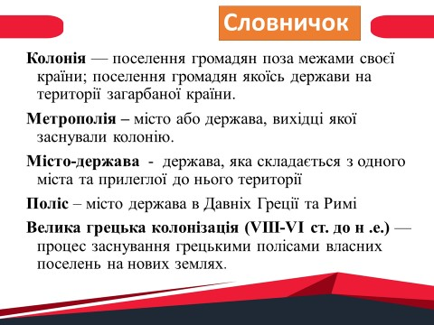

# Робота з картою

*Подивіться на карту й проаналізуйте основні напрями колонізації греків*

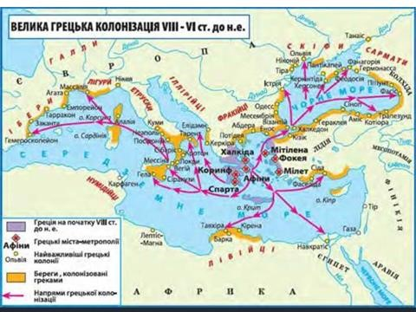

# Робота зі схемою (запишіть)

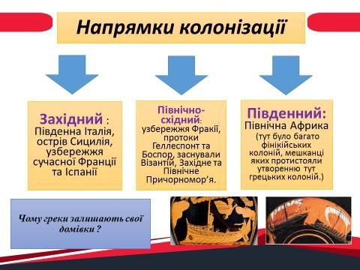

**Хвилинка відпочинку. Гімнастика для очей** <https://youtu.be/u_fLRqqJ59E?si=uANSHgRkLIGVwBpf>

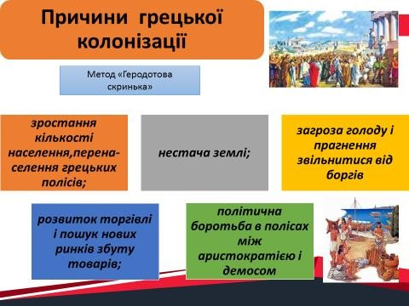

# Робота з першоджерелом

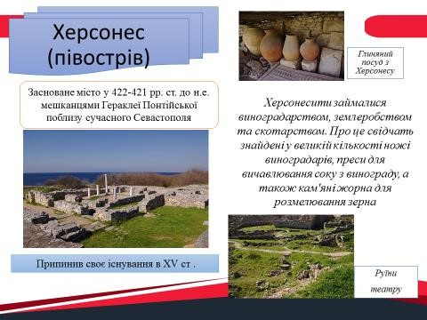

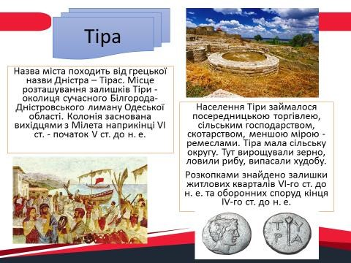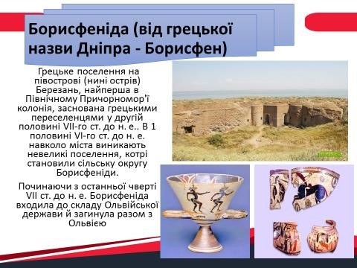

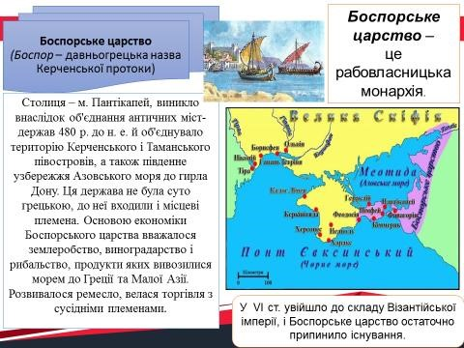

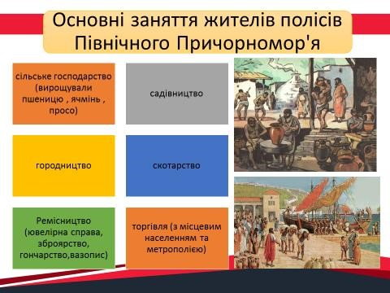

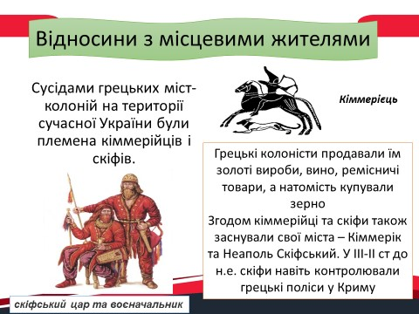

**Узагальнення. Систематизація. Рефлексія.**

**Висновки:** Грецька колонізація була викликана різними причинами: війнами, боротьбою між різними верствами населення, пошуком ринків збуту і джерел сировини. Греки поселялися на узбережжях морів, засновуючи міста-поліси. Для всіх людей Батьківщина – це, перш за все, країна, яка дала їм життя. Тому давайте її берегти і бути вірними їй дочками й синами!

**«Мозковий штурм»** 1. Коли та в яких напрямках відбувалася Велика грецька колонізація? 2. Чим могли займатися греки в колоніях? 3. Якими були наслідки Великої грецької колонізації? (підвищення рівня життя демосу, розвиток кораблебудування та мореплавства, розвиток грецької культури та її вплив на культурний розвиток інших народів).

**Домашнє завдання:**

**\*Прочитайте §29 стор.136-139.**

**\* Запишіть міста-колонії та їх характеристику.**

Завдання надсилайте на освітню платформу Human, або на ел. адресу

nataliarzaeva5@gmail.com

Бажаю успіхів у навчанні!